附件一
基隆市113學年度國中小英語領域採全英語教學教案設計

領域/科目 |  |  | 英語文領域 |  | 設計者 |  |  | 張意欣
實施年級 |  |  | 六 |  | 教學節次 |  |  | 共_1__節
單元或主題名稱 |  |  | What’s wrong with you?
設計依據
學習  重點 |  | 學習表現 |  | - ◎ 1-Ⅲ-6 能聽懂課堂中所學的字詞  - ◎ 2-Ⅲ-2 能說出課堂中所學的字詞。  - ◎ 6-Ⅲ-2 樂於參與課堂中各類練習活動，不畏犯錯。 |  |  | 核心  素養 |  | 總綱：  E-B1 具備「聽、說、讀、寫、作」的基本語文素養，並具有生活所需的基礎數理、肢體及藝術等符號知能，能以同理心應用在生活與人際溝通。  - E-C2 具備理解他人感受，樂於與人互動，並與團隊成員合作之素養  領綱：  英E-B1具備入門的聽、說、讀、寫英語文能力。在引導下，能運用所學、字詞及句型進行簡易日常溝通。  - 英-E-C2積極參與課內英語文小組學習活動，培養團隊合作精神。
 |  | 學習內容 |  | - Ac-Ⅲ-4 國小階 段所學 字詞 （能聽、讀、 說 300 字 詞，其中必須 拼寫 180 字 詞）  - Ab- Ⅲ -2 單 音 節、多音節， 及重音音節  - B-Ⅲ-2 國小階段 所學字詞及句 型的生活溝 通。
與其他領域/科目的連結 |  |  |  | - 生命教育
教材來源 |  |  |  | 康軒 Wonder world 8
教學設備/資源 |  |  |  | Smart White board  Ipad
學習目標
- 理解單字的發音方式，並能正確唸出該單字
- 能用英語表達自己身體不適的部位。
- 能透過網站的練習，孰悉單字及句型的應用
教學活動設計
- 次 | 教學流程及活動設計 |  |  |  |  | 教師用語 |  |  |  | 教學資源與評量
T:I have friends.They are sick.They are very uncomfortable.We’ll see what's going on.  T:They ar,th | - 引起動機  - 學生欣賞影片  https://www.youtube.com/watch?v=EzXXVBZWDII  - 教師根據影片內容，展示PPT，指出影片中角色身體都不舒服，一起來看看他發生什麼事?  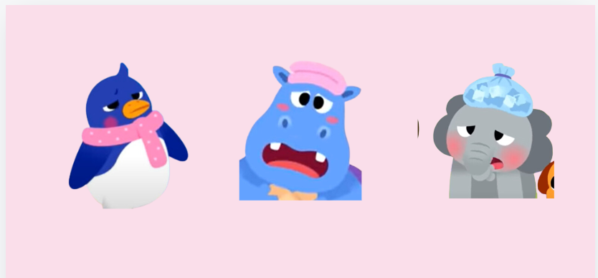  - 再撥放一次影片給學生看，請學生回答問題。  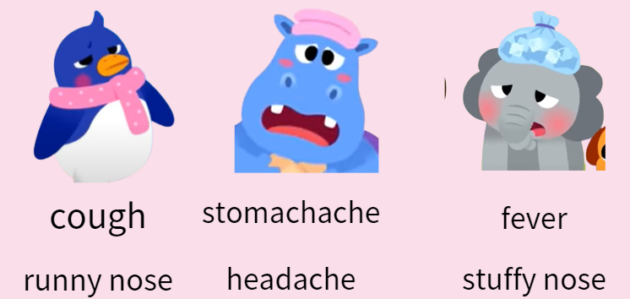  - 教學活動  - 海帶大出拳  1.教師做出頭痛、發燒、咳嗽、牙痛、流鼻涕等動作，讓學生猜測老師哪邊不舒服。  2.呈現單字圖表  - 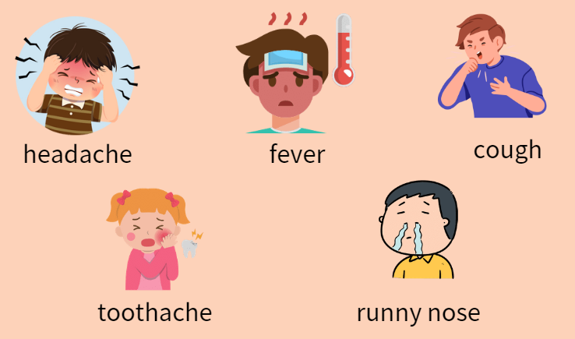  3.請學生看到單字試著唸出來。不管學生正確與否，皆給予正向鼓勵。  4.教師帶讀單字，說明重音及音節。  5.教師展示這五種症狀的手勢。  頭痛-雙手握拳放在頭兩側  發燒—單手手掌貼在額頭  咳嗽—單手握拳，置於口前  牙齒痛-雙手張開，置於兩頰旁  流鼻涕—單掌比2，置於鼻子下方。  6.教師示範遊戲規則: 當老師比出該手勢，並唸出該症狀3遍。  之後老師念另一個症狀，並更換手勢。只要跟老師做一樣的動作，就算失敗。  *可提醒學生該遊戲規則類似於海帶拳的玩法。*  7.舉例  老師雙手握拳在頭兩側，一邊念’ headache,headache,headache  Then,cough’同時比出咳嗽的手勢。只要跟老師做出一樣動作的學生就算失敗。  8.在練習過程中，可由老師當關主，跟學生一起玩，輸的先坐下。  9.等待全班都孰悉動作後，進行小組遊戲  10.學生4人一組。程度最佳者為A,次之為B，以次類推。先由A當關主，新的贏家為新關主。  11.學生兩兩一組，自由找尋好朋友一起玩耍，限時3分鐘。  角色扮演--差異化教學活動  將學生異質分組(A程度最佳，依此類推)，A—扮演醫生，B—扮演護士 ，C—扮演病人 ，D—扮演藥師  A:詢問病人何處不舒服，並給予休養建議  C:能說出病徵單字  B:說出他人不舒服之處  D:聽懂單字，並記錄在紙上  統整活動  - 請學生登入google classroom 並完成老師指定的遊戲平台  - 鼓勵學生回家可以繼續登入挑戰該平台  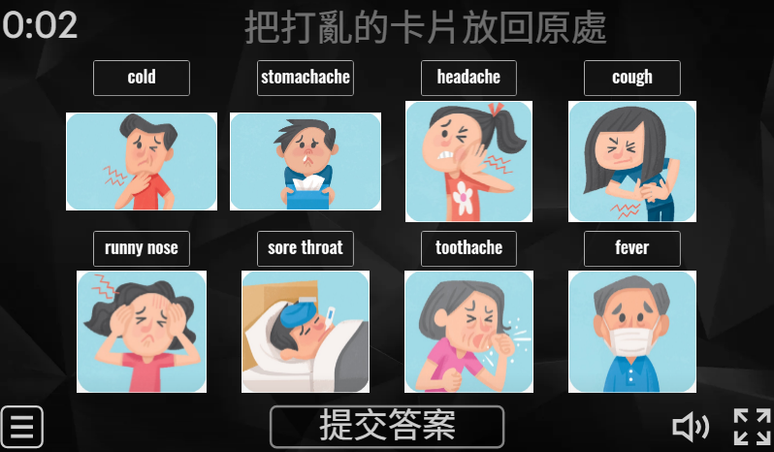 |  |  |  |  | T:I have friends.They are sick.They are very uncomfortable.We’ll see what's going on.  T:They are my friends, the Penguin,the Hippo,and the Elephant.They feel sick and very uncomfortabel.And we’ll see what’s wrong with them.  T:Ok,do you know where are they?  S:They are in the hospital.  T:Why?  S:They are sick.  T:Who is sick?  S:The elephant,the hippo,the penguin.  T:Now we’ll watch the viedo again and you need to tell me what’s wrong with them.  T:Let’s repeart after me  Headache=h-ead-ache  Fever=f-e-ver  The second e isn’t prounce ‘ϵ’.It prounce ‘i’  Cough=c-ou-gh  Toothache=t-oo-th-ache  Runny nose=Runny-nose  T:please touch your head, tooth, nose.And the ‘ache’ means 痛 in Chinese. When the part of your body add ‘ache’ on the back.We read it quickly.  T:When I change the action, if you do the same action with me.You will lose this game.The loser can sit down and be the referee.  T:Now please four people in a group.Every A in the group will be the first leader，then play this game.The new winner can be the next leader.  If you all do the good job ,then you will have the chance to play with your best friend.  T:Let’s role play. A will be a doctor to ask your patient what’s wrong with him/her.  B will be a nurse who need to listen to the patient and pass the symptom to D.  C is the patient.D need to record it on the paper.  Ss script  A:What’s wrong with you?  C: Headache  B:He/She has a headache.  D: (listen to B and check it on the textbook)  A:You need more water and take some rest.  T:Enter your google classroom.I have assigned some vocabulary games there.You will have 10 minutes to play.Please be quite and finish these practice activities. |  |  |  | 口頭練習  口頭回應  能跟著老師做出指定動作  能聽懂遊戲規則，並且與同學一起進行  能完成角色扮演的活動  能完成平台遊戲
指導注意事項
- 學生進行電腦平板時，進行行間巡視，觀察學生作答情形，英語程度較低的學生，可請他打開課本找答案，避免隨機亂按。
參考資料
- https://www.youtube.com/watch?v=EzXXVBZWDII
- https://www.canva.com/design/DAGS2X1MdNM/1zOzqC4Zf7kTZdhwkPgSYg/edit
- https://www.collaborativeclassroom.org/blog/scaffolding-techniques-english-language-learners-part-1/
- https://wordwall.net/tc/resource/71714942/u2-%e9%85%8d%e5%b0%8d%e5%a4%a7%e4%bd%9c%e6%88%b0%e8%ab%8b%e6%ad%a3%e7%a2%ba%e9%85%8d%e5%b0%8d%e5%96%ae%e5%ad%97%e5%92%8c%e5%9c%96%e7%89%87
- https://wordwall.net/tc/resource/58524485/whats-wrong
教學省思
此堂課程為該單元五堂中的第一節，預計教學第一節—單字，第二節—句型，第三節—課文理解，第四節—phonics，第五節—習作指導。學生先備概念為Do you ..Yes,I do.No,I don’t的問答句。對於症狀單字並無概念。活動進行時，學生對於影片顯示高度興趣。也能理解影片內容，很適合當引起動機。該課單字多數非發音例字，所以需要老師進行帶讀多次。
透過手勢練習單字，將聲音與意義結合，學生能較快速的聽記單字，但對於程度較低的學生，要獨自念出該單字仍有困難。所以進行差異化教學活動時，會指派給低成就學生聽力練習即可。
學生對於划拳活動參與度很高，但會忘記手勢及單字，需要老師提醒。建議往後可以將手勢拍成照片與單字共同呈現於黑板上，提供學生參考。

附錄
附件一 ppt-viedo comprehension.

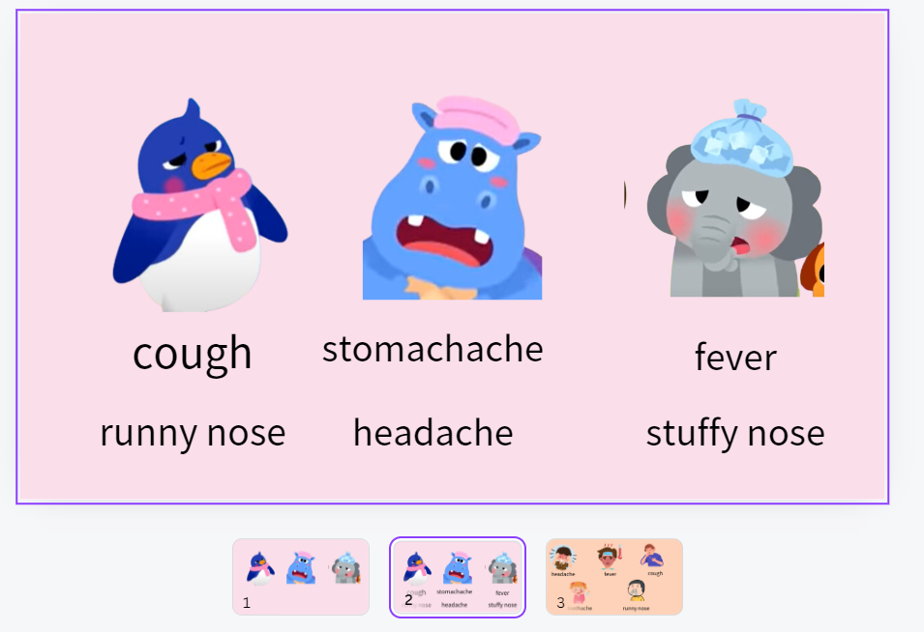

附件二 game 2

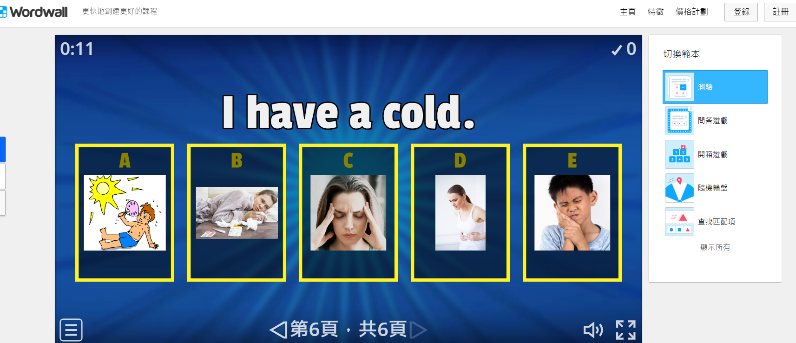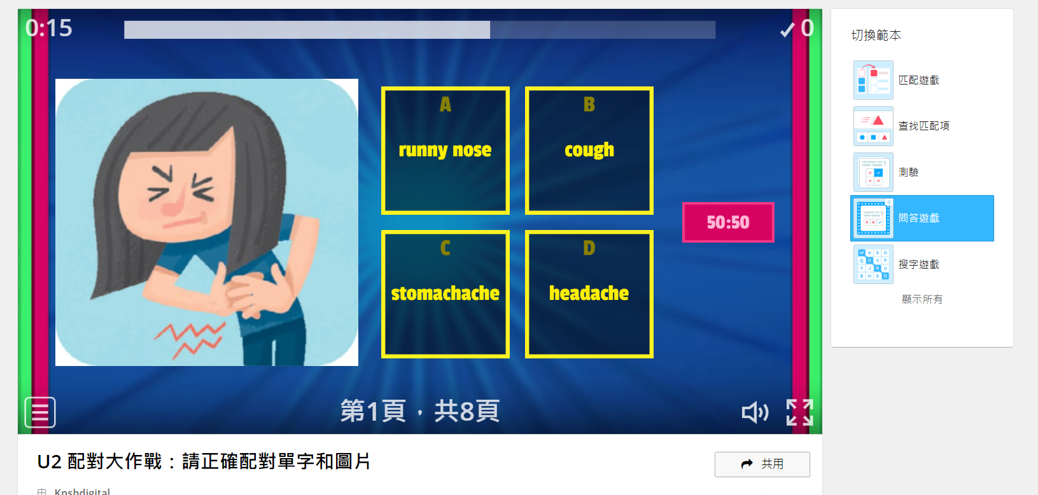

上課活動

教師示範 學生倆倆練習
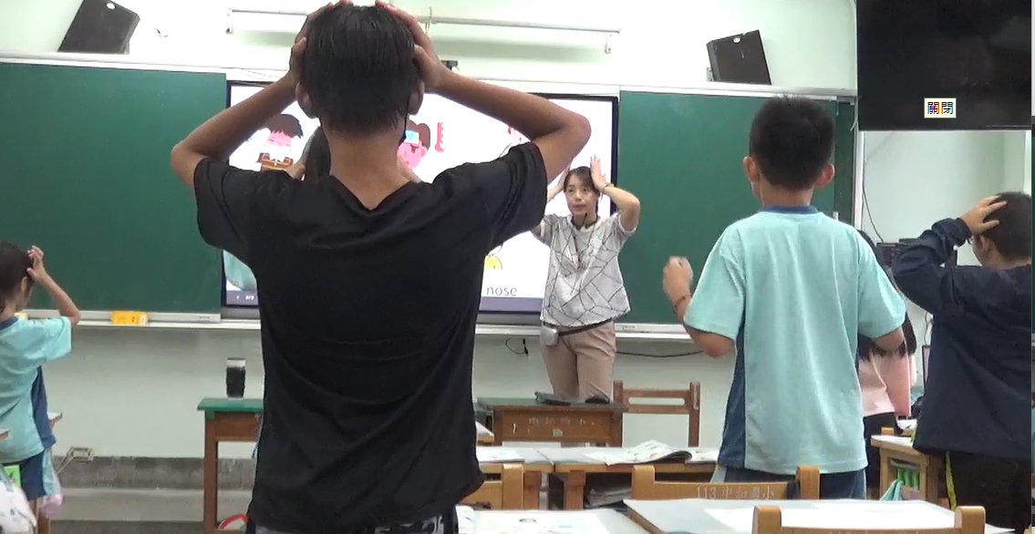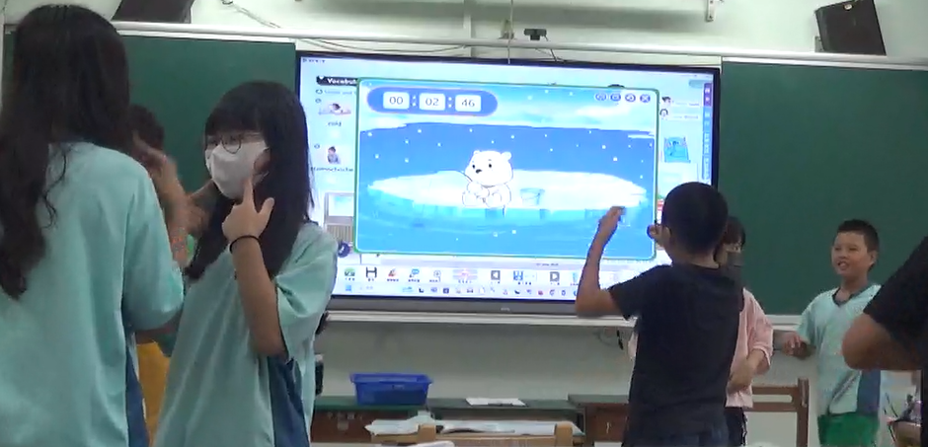

使用平板作答 教師說明PPT內容
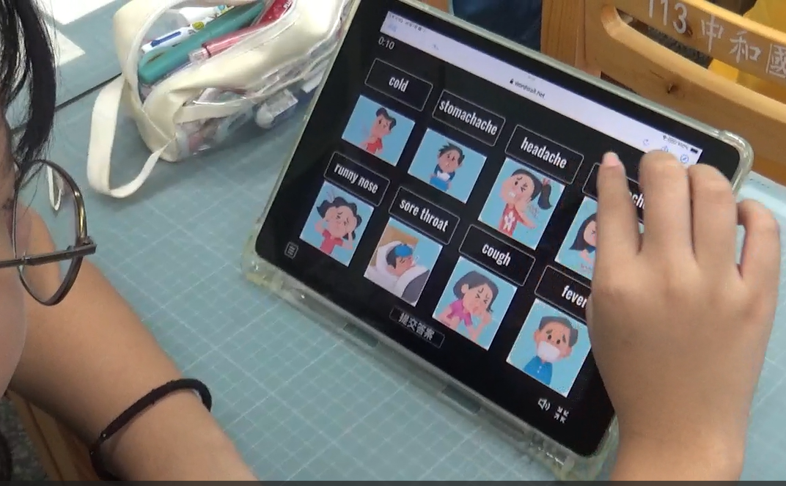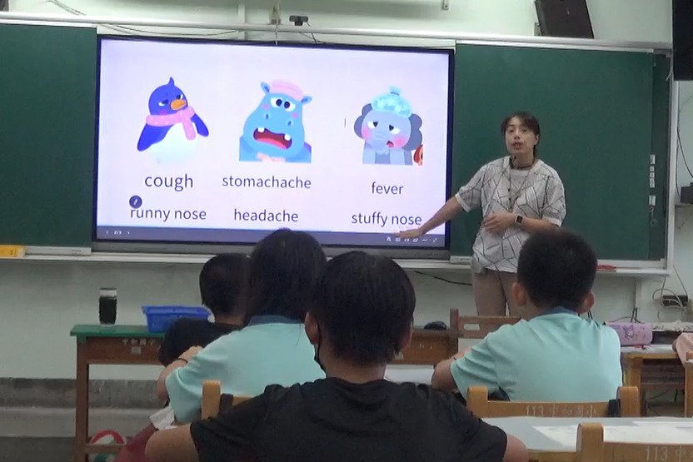

開始進行角色扮演 教師說明練習方式
